**【50373　繳息明細查詢-透支/綜存質借】**

**壹、交易介紹**

|  |  |
| --- | --- |
| 原交易代號 | 原交易名稱 |
| T274 | 透支戶最近六次利息查詢 |
| T474 | 綜存戶借款計息明細查詢 |

‧整合原交易如上。

‧提供櫃員查詢顧客以活期性存款、外幣存款或支票存款為透支時，曾繳納利息之紀錄。

**貳、執行路徑**

　　授信→查詢→繳息明細查詢-透支/質借

**參、操作及業務規則說明**

　　輸入「統一編號」或「存放款外幣帳號」，查詢繳息明細-透支/質借。

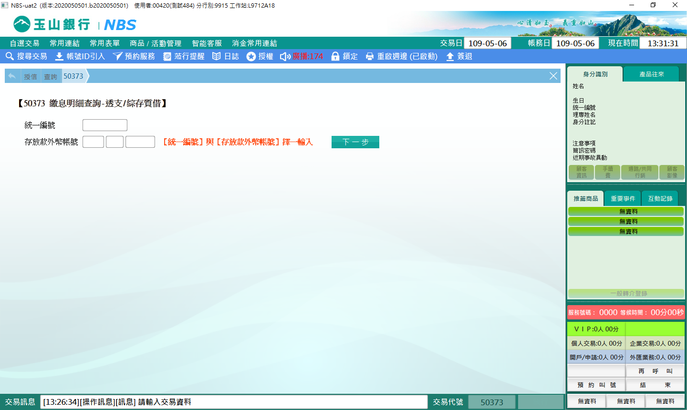

1. 以「統一編號」進行查詢

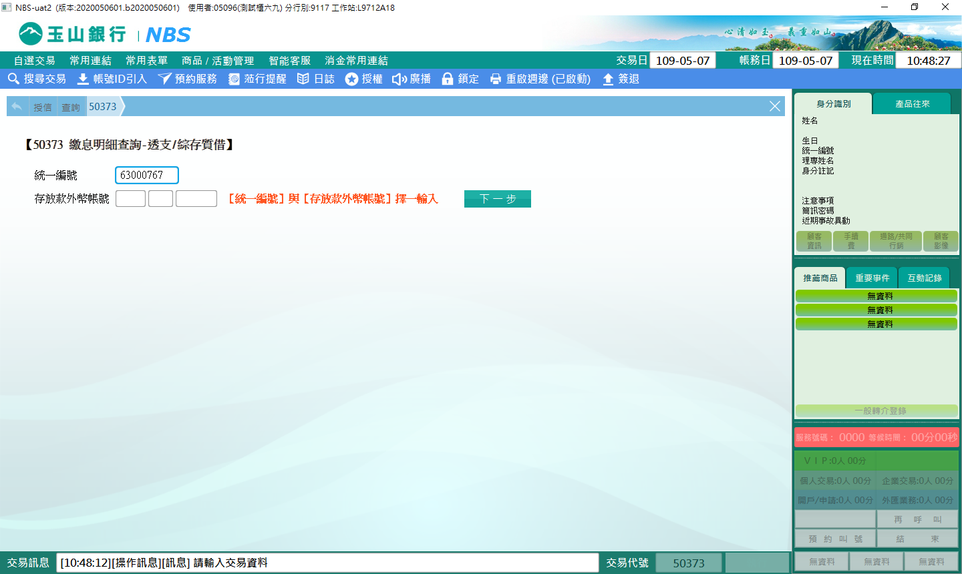

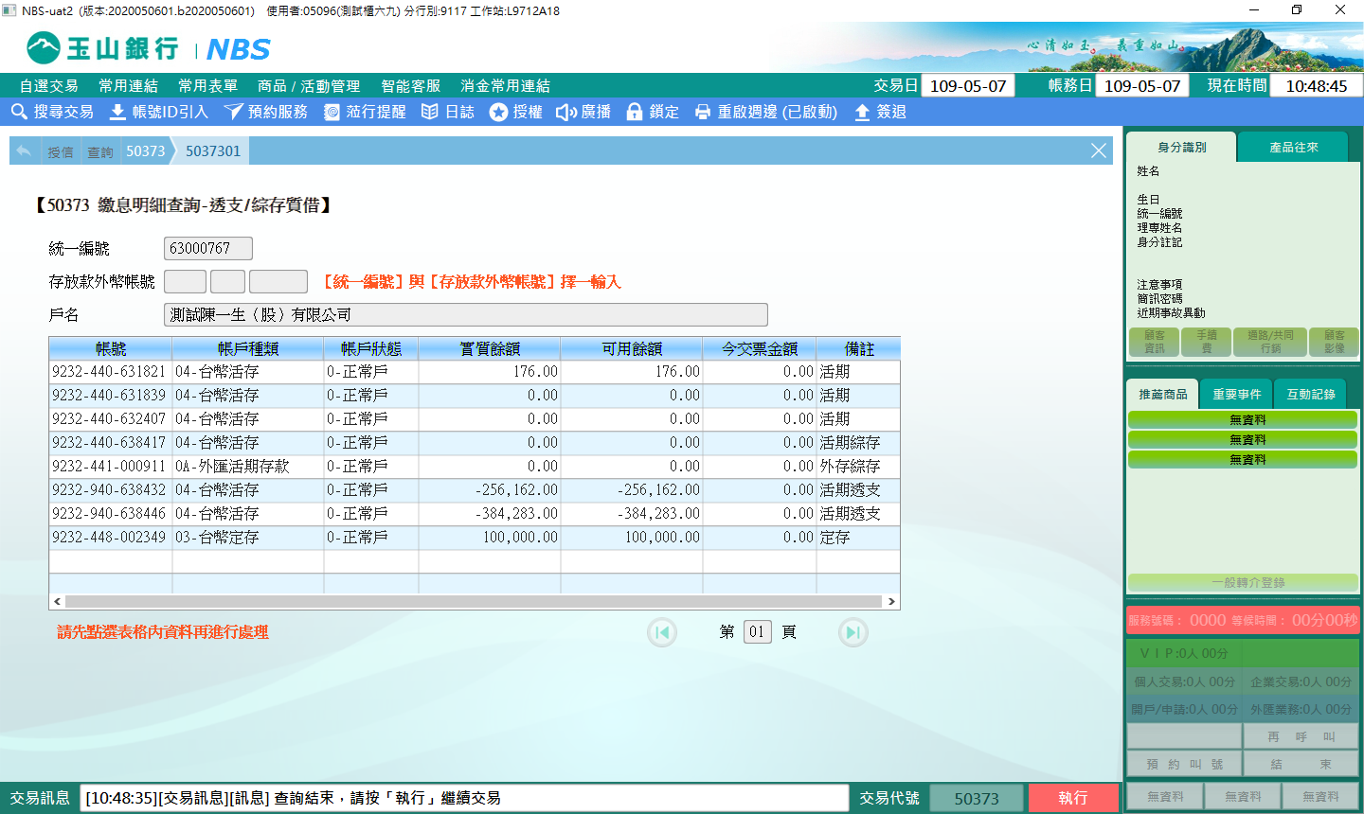

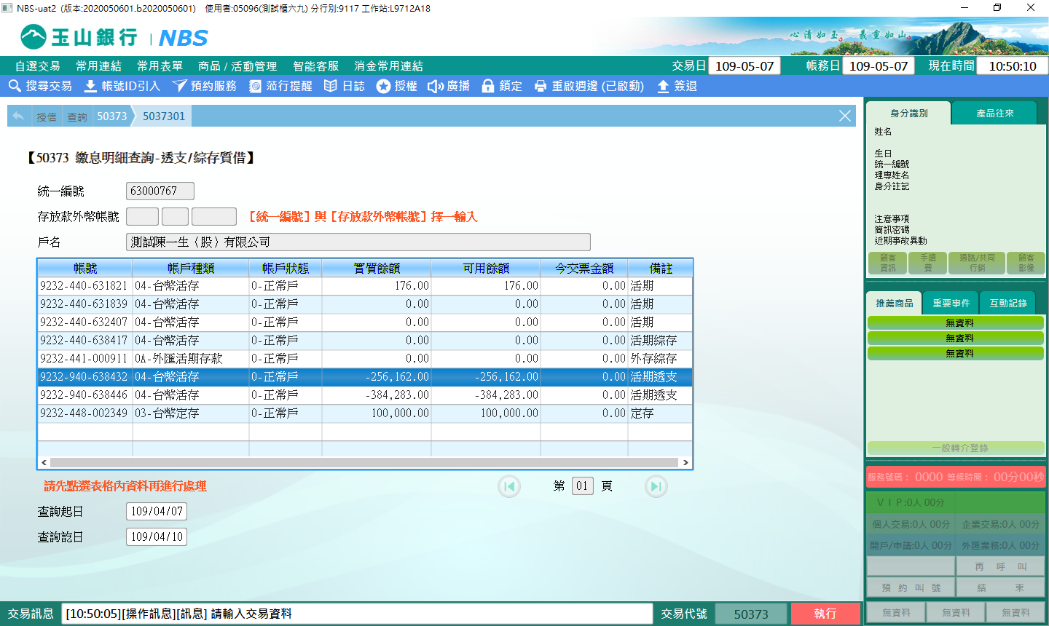

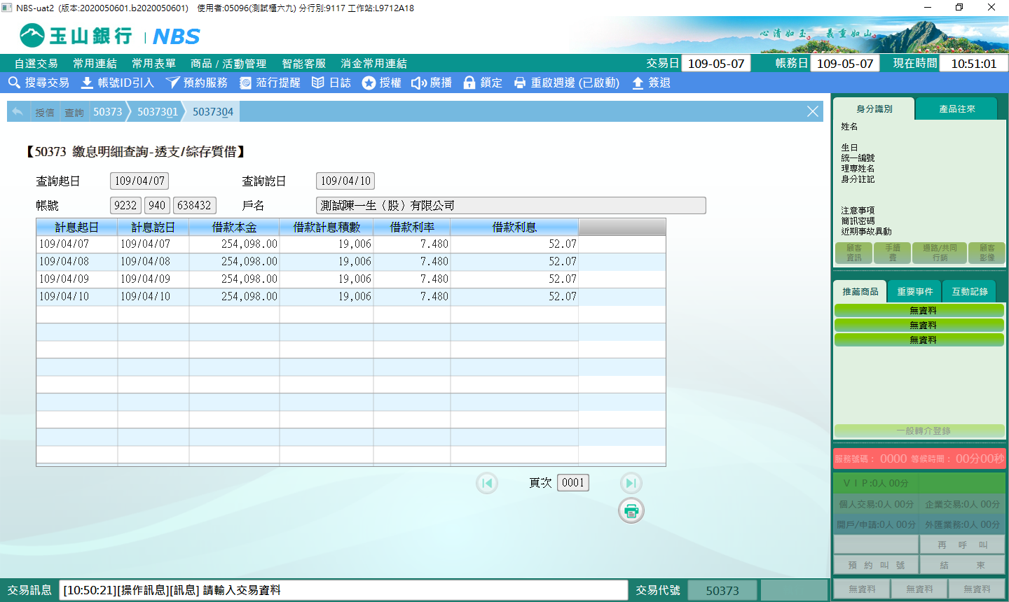

1. 以「放款帳號」進行查詢

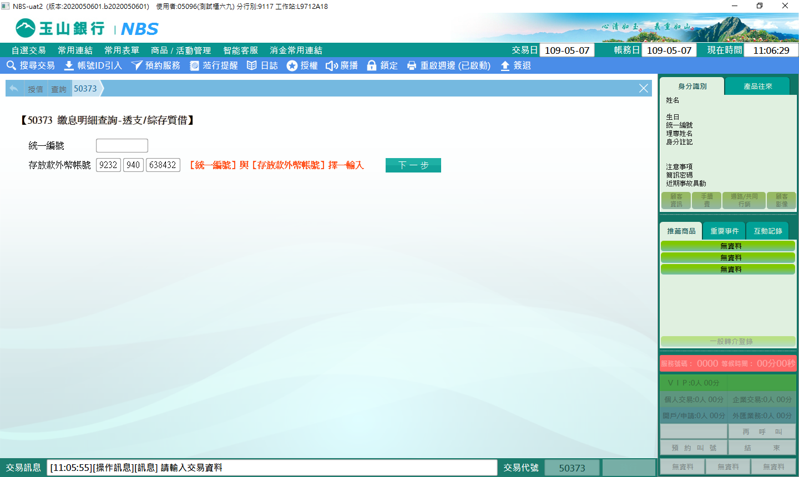

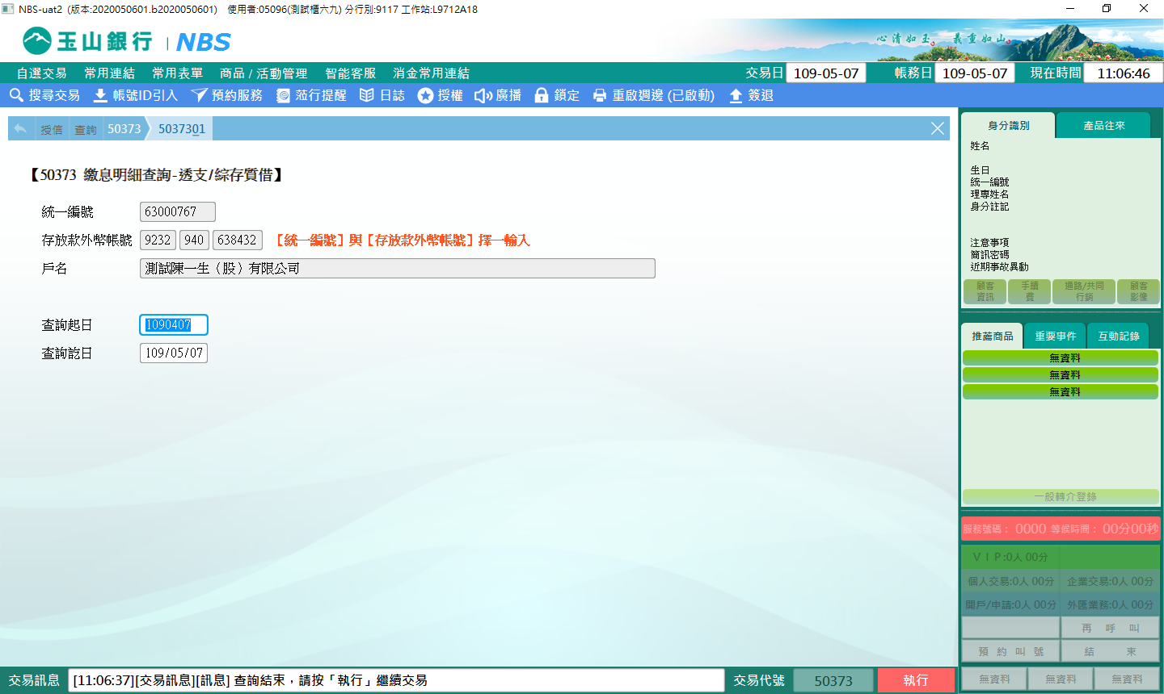

可自行輸入欲查詢之起訖日

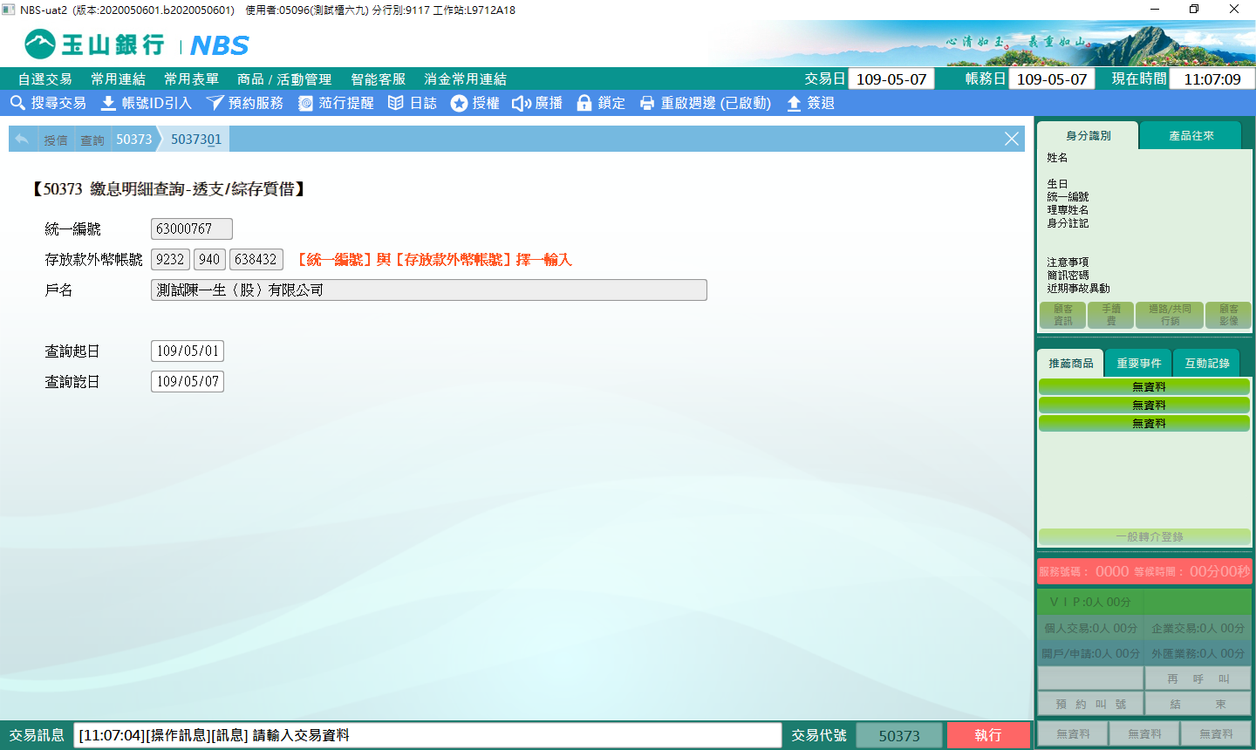

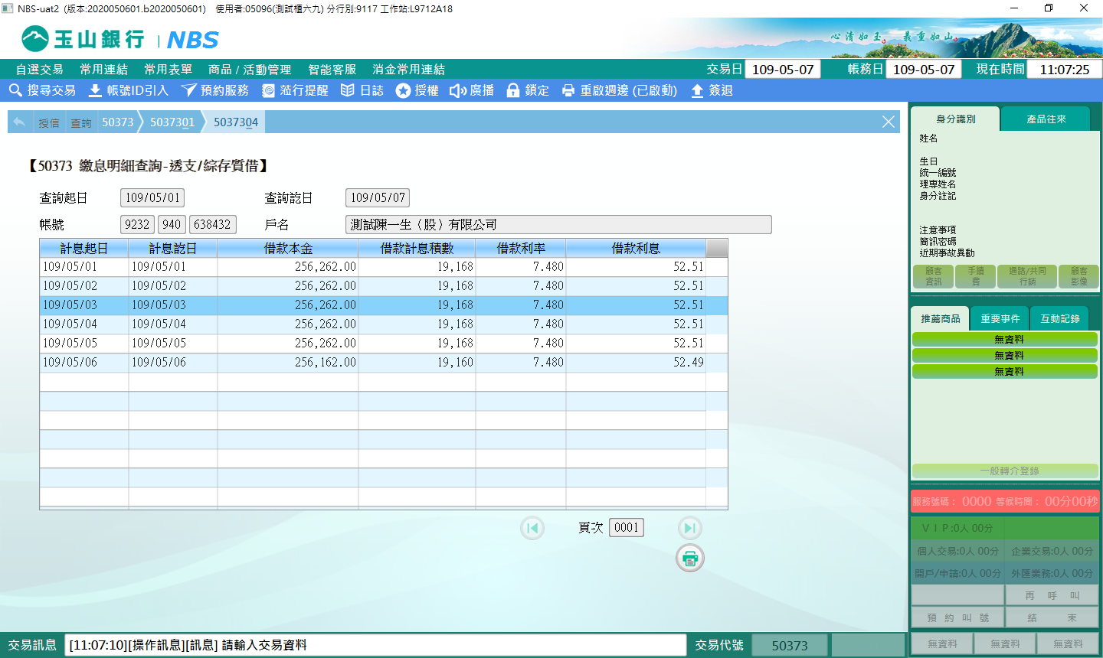

**肆、權限限制**

　　無。